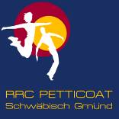

Oktober 2011

*** 216 Mitglieder am 30.9. 2011 ***

Aktuelle Berichte

- Aktivitäten in den Ferien

.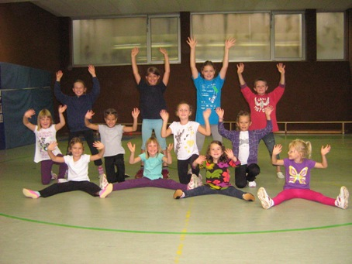

Rock’n’Roll Tanzen in den Ferien bei den Jumping kids

Kein Ferienprogramm ohne Rock’n’Roll Tanzen. In Heubach begeisterten sich schon Minis ab 4 Jahren am Ferienprogramm. Elke Peischl hatte keine Mühe, die Tanzschritte einzuüben. Die Musik spornt einfach zum Bewegen und Tanzen an. Am Ende war eine komplette Choreografie einstudiert, so dass selbst die Eltern begeistert waren. Ab Schulbeginn gehen wieder die Trainingszeiten los. Diese sind in Heubach mittwochs jeweils ab 16.45 Uhr. Schnuppern ist jederzeit möglich. Infos unter 07171/42053.
Lollipops Spraitbach

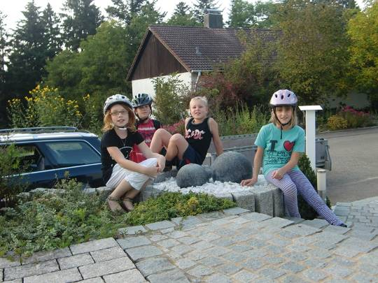

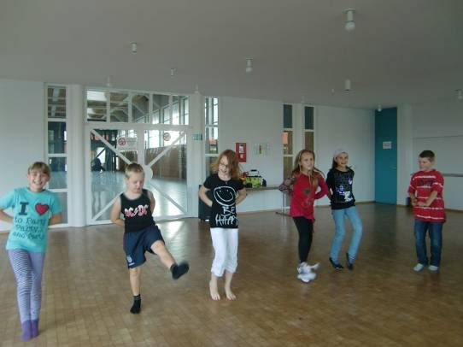

Nach der langen Sommerpause freuten sich die Lollipops wieder aufs beginnende Training. So trifft man sich in der Lessingstrasse und ist dann schnell in der Halle bei fetziger Musik und Grundschritttraining.
Auf dem Bild zu sehen sind Carina Lang, Florian Mönk, Sarah Deininger, Annabell Barth, Tabea Krug und Simon Mayer

- Boogie Woogie

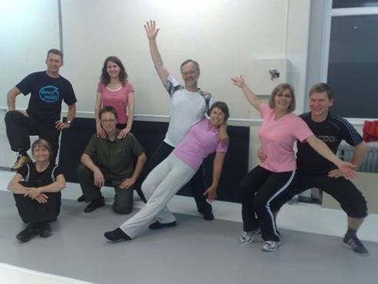

Boogie Training Sommer

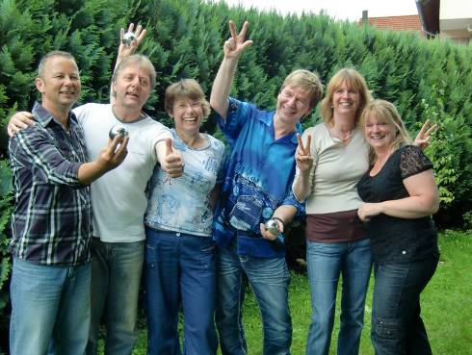

Jährliches Grillfest der Boogies

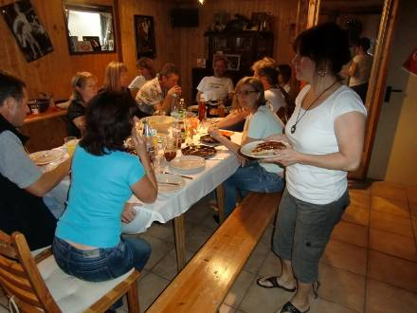

Dem dann doch nicht sommerlichen Wetter trotzten die Boogies und trafen sich
am Sonntag, 07.08.11, zum jährlichen Grillfest in "Schebbes" Partykeller.
Traditionell wurde die Boole Meisterschaft ausgetragen. Die Sieger der beiden Vorjahre, Uwe und Michael K. schafften es auch dieses Jahr zum Sieg. Die Plätze gingen an Claudia + Petra (2. Platz) und Christa K. + Gerard (3.Platz).

- Standard - Latein

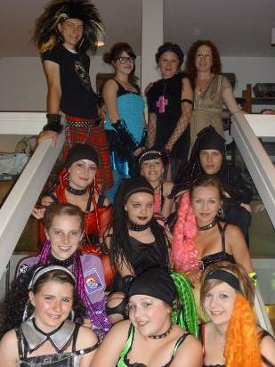

Pause war bei den Dance & Friends angesagt. In den Ferien und noch danach wurden die Trainingsräume renoviert – Trainingsort ist jetzt immer die Rauchbeinhalle, für alle Jugend- und Erwachsenengruppen. Dienstag 20-21.30 Uhr / Donnerstag 19-21.30 Uhr / Freitag 20-21.30 Uhr.
- Fitness und Gesundheit

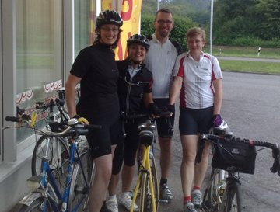

Beim ersten Rennrad-Treff der Petticoat Ausdauer- Abteilung im Juli trafen sich Margit, Elke, Thorsten und Gabi. Leider hatte ihnen der Regen einen Strich durch die Rechnung gemacht und sie mussten abbrechen….

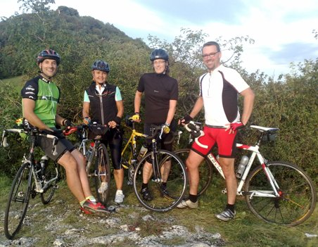

…..in den Sommerferien hats dann geklappt. Hier das Beweisfoto auf der Spielburg Hohenstaufen mit Martin, Elke, Margit und Thorsten.
Wegen der frühen Dunkelheit werden die Radtouren jetzt auf den Samstag Mittag (16.00 Uhr) verlegt.
Interessenten können sich gerne melden.

Sommerprogramm der Indoor Cycler

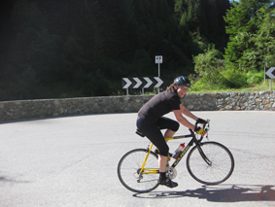

Margit König, unsere treue und langjährige Indoor Cyclerin, wollte im Sommer mal mit dem Rennrad das Stilfser Joch erklimmen. Sie hats geschafft – Gratulation!!!

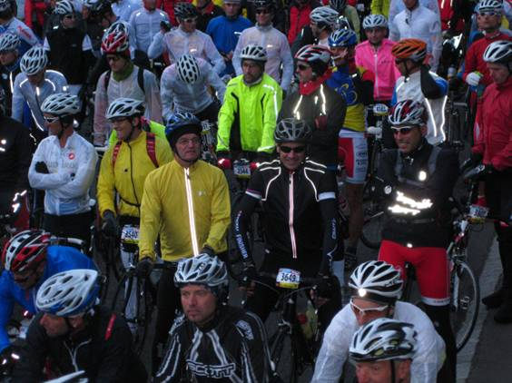

Heiko, der Ehemann von Margit (in der Mitte ganz in schwarz) und ebenso unerbittlicher Indoor Cycler, hatte sich ein besonderes Event vorgenommen – den Ötztaler Radmarathon mit 4 Pässen, 238 km und 5500 Höhenmeter. Er kam unter 4000 Teilnehmern aus 34 Nationen in 8 Std. 36 Min. an und wurde 199.

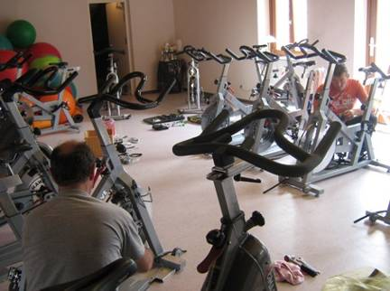

Da waren unsere lieben Techniker am Werk: Gerd und Roger haben komplett die Räder auseinander genommen und renoviert.Die Herbstsaison kann kommen.

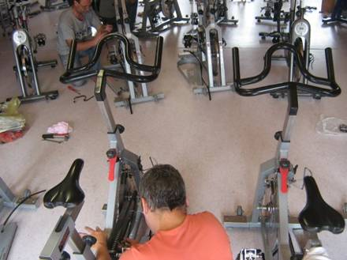

Die Empore erscheint ebenfalls in einem neuen Licht, ein komplett neuer Boden wurde gelegt.
Die ersten Indoor Stunden sind bereits am 17. Oktober.
Die Kurse über den Gmünder Sport Spass gehen ab 21. November wieder los.

Die Indoor Cycling Zeiten:

Montags 18.30 und 20.00 Uhr
Dienstags 17.30 und 18.45 und 20.00 Uhr
Mittwochs 18.30 und 20.00 Uhr
Donnerstags 18.30 und 20.00 Uhr
Freitags 19.00 und 20.15 Uhr

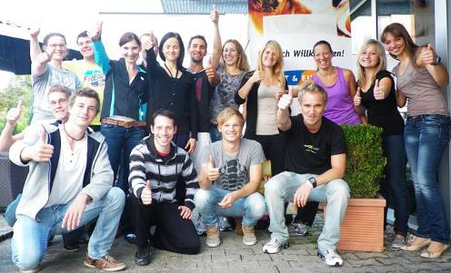

Basti bei der Tomahawk Ausbildung zum Indoor Cycling Instructor – hinten der 2. von links. Auch unsere Caro macht am 8. Oktober die Basicausbildung – und dann kanns losgehen mit 5 Instructoren:

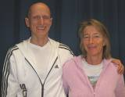
Elke Basti Uwe und Birgit Caro Anne

- Portrait

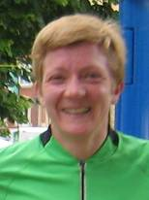

Das Gesicht des Monats Oktober ist Gabi Sobl aus der Abteilung Fitness und Gesundheit. Gabi ist zwar ein neues Mitglied, aber macht schon mindestens seit 5 Jahren bei den Petticoat Kursen mit. Zuerst probierte sie das Indoor Cycling und dann noch den Gesundheitssport Rücken-Fit-Mix. Gabi gehört zu den fleißigsten Teilnehmerinnen, die 48-jährige nahm letztes Jahr zum ersten Mal beim Indoor Cycling Marathon teil, flog dieses Jahr mit Elke Peischls Rad-Mädels nach Mallorca und bezwang auch noch den Alb Extrem Radmarathon. Dabei fing sie erst vor 8 Jahren mit dem Ausdauersport an. Vom Walking zum Joggen, dann zum Laufen und Teilnahmen an Wettkämpfen. Seit Frühjahr ist sie auch in Elkes Laufteam dabei. Den Halbmarathon schafft sie schon unter 2 Stunden und ihr großes Ziel ist im Oktober der Marathon in Holland bei ihrer Schwester. Die ganze Familie Sobl ist übrigens so sportlich, der Ehemann Wilfried (dem Gabi auch schon das Indoor Cycling schmackhaft machte) probierte schon viele Sportarten aus und ist jetzt begeisterter Golfspieler. Die 3 Kinder sind alle Leistungssportler und erfolgreich im Schwimmen und Handball. Kein Wunder, das die Mutter da nachziehen muss….und kann !!!!
- Geburtstage im Oktober

ABT | NAME |  | WOHNORT | GEB |  | EINTRITT
SL | Freimeier | Louisa | Schwäb. Gmünd | 1 | 10 | 7 | 09
Str | Haas | Robin | Schwäb. Gmünd | 1 | 10 | 10 | 10
BW | König | Claudia | Schwäb. Gmünd | 4 | 10 | 7 | 02
RRp | Maier | Heike | Großdeinbach | 6 | 10 | 5 | 98
F | Hörsch | Kevin | Schwäb. Gmünd | 9 | 10 | 5 | 05
BW | Schlichenmaier | Uwe | Welzheim | 9 | 10 | 11 | 01
Str | Pavel | Emili | Straßdorf | 13 | 10 | 4 | 03
Str | Pavel | Erik | Straßdorf | 13 | 10 | 4 | 03
Heu | Harz | Neele | Heubach | 15 | 10 | 4 | 11
FG | Tobias | Birgit | Straßdorf | 16 | 10 | 2 | 03
BW | Weber | Sabrina | Göppingen | 17 | 10 | 6 | 11
RR | Schweizer | Aaron | Mögglingen | 18 | 10 | 10 | 03
Heu | Widmann | Franziska | Durlangen | 18 | 10 | 8 | 09
Li | Hohloch | Felicia | Schwäb. Gmünd | 19 | 10 | 10 | 04
p | Holländer | Uwe | Schwäb. Gmünd | 20 | 10 | 1 | 07
Li | Pienek | Lena | Schwäb. Gmünd | 21 | 10 | 12 | 10
Heu | Hieber | Vinzenz | Heubach | 26 | 10 | 4 | 07
RRp | Juratsch | Tanja | Mutlangen | 28 | 10 | 4 | 99
Li | Schlechter | Tina | Alfdorf | 31 | 10 | 12 | 08

RR=Rock’n’Roll Erw. + Teens BW=Boogie Woogie SL=Standard-Latein Str=Rock’nRoll Kids Straßdorf Li=Rock’nRoll Kids Lindach Heu=Rock’n’Roll Kids Heubach
Sp=Spraitbacher Lollipops F=Spraitbacher Formation p=passive Mitglieder
HH=HipHop/DanceMix s=still gelegt V=Vorstand
FG=Fitness und Gesundheit T=Trainer

Vorausschau

15. Oktober 2011: Rock’n’Roll Turnier in Kaufering
22./23. Oktober 2011: Boogie Woogie workshop und Party
23. Oktober Zumba workshop im Restaurant Kaffeehaus Straßdorf um 18 Uhr – Eintritt frei
23. Oktober Rock’n’Roll Breitensportturnier in Laupheim
30. Oktober Rock’n’Roll Breitensportturnier in Harmersbachtal

12. November 2011: Rock’n’Roll Breitensportturnier in Notzingen
19. November 2011: 7. Indoor Cycling Marathon – diesmal bei der Gmünder Feuerwehr
19. November 2011: Böblinger Herbstmeisterschaften Rock’n’Roll

28. April 2012: Petticoat-Einhorn-Cup - Rock’n’Roll Turnier

1. Party 22. Oktober:

Zum Jubiläum "10 Jahre Boogie im RRC Petticoat" gibts am Samstag, 22.10.11,
ab 20.00 Uhr, eine Oldie-Swing-Boogie Party mit
Tom & And The Black Ties. Eintritt: 6,-- Euro. Es sind alle herzlich
willkommen.

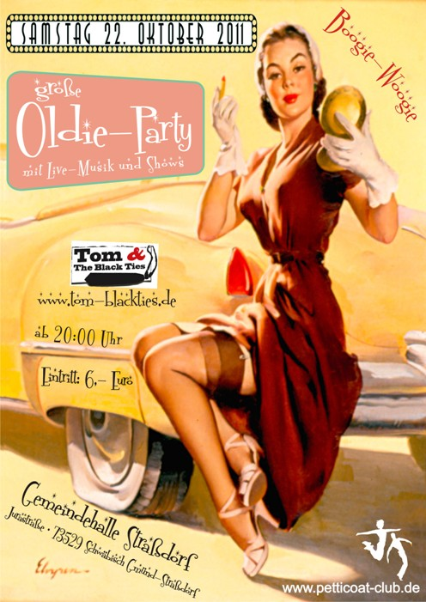

23. Oktober 2011: Zumba workshop in Straßdorf in der Bar des Restaurant Kaffeehaus

Der workshop ist kostenlos zum Kennenlernen – Kursanmeldung für 6x donnerstags ab 27.10.11 von 19.30-20.30 Uhr in der Gemeindehalle Straßdorf möglich. Info bei Elke Peischl 07171/42053.

